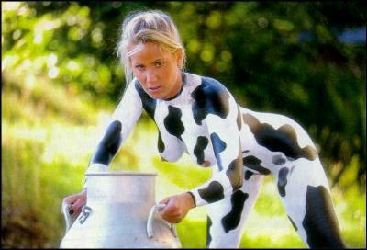
MilcH-
BubA-
ball

Sommerau

Buchenberg

Freitag 29.01.
Einlass 20:30
Eintritt ... 3,00
Einlass ab 18Jahren - Ausweiskontrolle
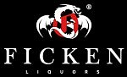

Ficken Liquors… 1,00
glas Prosecco… 1,00
Gespritzte… 1,50
Li v e – m u s i k
mit den
GRANADAS
Unsere Antwort auf die zu
niedrigen Milchpreise !!

Die originellsten Kostüme werden belohnt!
Wir machen Eure Party zum Erlebnis

